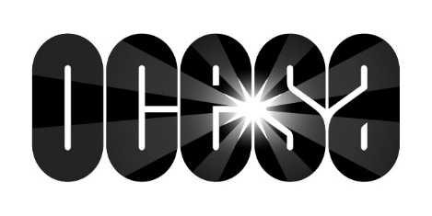
Morat regresa a la Ciudad de México con Balas Perdidas

*Auditorio Nacional: 22 de junio
*Preventa Citibanamex: 21 y 22 de marzo
*Promoción Citibanamex: 3 meses sin intereses

El gran éxito que ha logrado la agrupación en México ha roto cualquier expectativa. La banda colombiana, Morat, regresa con una gira promocional, pues llegan a nuestro país con una nueva producción discográfica. Balas Perdidas fue galardonado con disco cuádruple de Platino al colocarse como número uno en ventas.
La cita será en el escenario que los ha visto triunfar: el Auditorio Nacional. El concierto se llevará a cabo el sábado 22 de junio. Los boletos estarán en preventa Citibanamex el 21 y 22 de marzo; y un día después podrás adquirirlos en las taquillas del inmueble y en sistema Ticketmaster.
La gira de Morat comenzará en los Estados Unidos, la cual a confirmado 15 fechas que contemplan los estados de California, Arizona, Texas, Illinois, Virginia, Nueva York, Georgia y Florida. La agrupación ha tenido gran popularidad tanto en América Latina como en Europa. Su talento a conquistado escenarios de Costa Rica, Chile, Madrid, Barcelona, entre otros.
Balas Perdidas se compone de 12 canciones, de las cuales cuatro ya son grandes éxitos: Besos en Guerra, tema que interpretan junto a Juanes y que ganó el Doble Disco de Platino en España; Punto y Aparte, Cuando nadie ve y El Embrujo, colaboración con Antonio Carmona y Josemi Carmona, que rinde un homenaje a nuestro país.
Como estreno del lanzamiento de su nueva entrega, Morat mostró Yo no merezco volver como la canción más triste que han escrito, un tema que trata de hacer aún más intenso el castigo del desamor. El video del sencillo rebasó los 30 millones de reproducciones; y se ha colocado como una de las canciones preferidas del público mexicano.
El conjunto cuenta con más de un millón de suscriptores en YouTube; y en Spotify, suman más de seis millones de oyentes mensuales y más de un millón de suscriptores. Su camino por la música los ha llevado a ganar diferentes premios; entre ellos, el reconocimiento a Mejor banda revelación que otorga los 40 Principales y la Cadena Dial; una nominación a los Premio GRAMMY como Mejor Nuevo Artista y, recientemente, fueron nombrados en dos categorías en los Premios MTV Miami.
Después de agotar las entradas en el Movistar Arena en Colombia y sus presentaciones en Chile, Morat regresa por novena ocasión a la Ciudad de México con nuevo material discográfico. El Auditorio Nacional los recibirá el próximo sábado 22 de junio. Los boletos estarán en preventa Citibanamex el 21 y 22 de marzo; y un día después, podrás adquirirlos en las taquillas del inmueble y en sistema Ticketmaster.

Para más información visita las siguientes páginas:
www.ocesa.com.mx

https://www.facebook.com/ocesamx
https://twitter.com/ocesa_pop

